ĐẢNG BỘ BỘ TÀI CHÍNH
ĐẢNG ỦY HỌC VIỆN TÀI CHÍNH

BÀI DỰ THI
TÌM HIỂU LỊCH SỬ ĐẢNG BỘ HỌC VIỆN TÀI CHÍNH

Người dự thi: PGS.TS Vũ Thị Vinh
Chức vụ: Bí thư Chi bộ, Trưởng Khoa,
Đơn vị công tác: Khoa Lý luận chính trị

Hà Nội - 2020
PHẦN 1
TRẢ LỜI BỘ CÂU HỎI
Câu 1: Từ khi thành lập đến nay, Đảng bộ Trường Cán bộ Tài chính- Kế toán- Ngân hàng Trung ương (nay là Đảng bộ Học viện Tài chính) đã trải qua bao nhiêu kỳ đại hội? Các kỳ Đại hội diễn ra vào thời gian nào? Anh (chị) hãy cho biết họ và tên các đồng chí giữ chức vụ Bí thư Đảng ủy qua từng nhiệm kỳ?
Trả lời:
Từ khi thành lập đến nay, Đảng bộ Trường Cán bộ Tài chính - Kế toán - Ngân hàng Trung ương (nay là Đảng bộ Học viện Tài chính) đã trải qua18 Lần đại hội (Trong đó: 13 lần Đại hội Đảng bộ Trường Đại học tài chính – kế toán Hà Nội; 05 lần Đại hội Đảng bộ HVTC).
1. Giai đoạn Trường Cán bộ Tài chính - Kế toán - Ngân hàng Trung ương (1964 - 1976) với 4 kỳ Đại hội (Kỳ I đến IV)
Đảng bộ Trường Cán bộ Tài chính - kế toán - Ngân hàng Trung ương, được thành lập theo Quyết định số 228-NQ/ĐU ngày 03/11/1964 của Đảng ủy các cơ quan dân chính Đảng Trung ương; năm 1976, sau khi thành lập trường Đại học Tài chính – Kế toán đổi thành Đảng bộ trường Đại học Tài chính – Kế toán trực thuộc Thành ủy Hà Nội đã trải qua 13 kỳ đại hội.
- Đại hội Đảng bộ trường Cán bộ Tài chính kế toán Ngân hàng Trung ương lần thứ I: diễn ra vào tháng 3/1965 tại Cổ Nhuế - Từ liêm- Hà Nội. Đại hội cũng đã nhất trí bầu ra Ban chấp hành Đảng ủy mới bao gồm 9 đồng chí. Trong đó có 3 đồng chí thường vụ, thầy giáo Phạm Thế Phiệt được bầu làm Bí thư Đảng ủy.
- Đại hội Đảng bộ lần thứ II: diễn ra vào tháng 10 năm 1966, tại khu sơ tán, Núi Sáng, Lập Thạch, Vĩnh Phú. Tại đại hội ,Thầy giáo Phạm Thế Phiệt tiếp tục được bầu làm Bí thư Đảng ủy
- Đại hội Đảng bộ lần thứ III : diễn ra vào tháng 7/1969, tại khu sơ tán, Núi Sáng, Lập Thạch, Vĩnh Phú. Đại hội đã xác định phương hướng và nhiệm vụ trọng tâm của nhiệm kỳ 1969 - 1970 là: “Tăng cường công tác chính trị tư tưởng, tập trung xây dựng đội ngũ, ra sức lãnh đạo việc cải tiến chương trình, nội dung giảng dạy, cải tiến phong cách dạy, mở rộng công tác nghiên cứu khoa học … tiếp tục nâng cao chất lượng đào tạo”. Tại Đại hội, đồng chí Phạm Thế Phiệt tiếp tục giữ chức vụ Bí thư Đảng ủy.
- Đại hội Đảng bộ lần thứ IV diễn ra vào tháng 11/1974, tại Thị trấn Phúc yên, huyện Mê Linh, tỉnh Vĩnh Phú . Đại hội đã phân tích tình hình và xác định nhiệm vụ chính trị của Đảng bộ trong nhiệm kỳ là: “Lãnh đạo nhà trường tập trung vào công tác đào tạo và bồi dưỡng với quy mô lớn, tốc độ nhanh đội ngũ cán bộ tài chính, kế toán có trình độ đại học để đáp ứng yêu cầu của nền kinh tế”.Đại hội bầu thầy giáo Nguyễn Quang Long làm Bí thư Đảng ủy
Đáp ứng yêu cầu mới trong giai đoạn cả nước cùng đi lên CNXH, ngày 27/10/1976 Hội đồng Chính phủ đã ra Quyết định số 226/CP đổi tên trường Cán bộ Tài chính Kế toán Ngân hàng Trung ương, thành trường Đại học Tài chính – Kế toán trực thuộc Bộ Tài chính.
2. Giai đoạn Trường Đại học Tài chính - Kế toán (1976 - 2001) với 9 kỳ Đại hội (Kỳ V đến XIII)
Đáp ứng yêu cầu mới trong giai đoạn cả nước cùng đi lên CNXH, ngày 27/10/1976 Hội đồng Chính phủ đã ra Quyết định số 226/CP đổi tên trường Cán bộ Tài chính Kế toán Ngân hàng Trung ương, thành trường Đại học Tài chính – Kế toán trực thuộc Bộ Tài chính.
- Đại hội Đảng bộ lần thứ V trường Đại học Tài chính – Kế toán được tổ chức vào tháng 8/1976. Đại hội xác định: “Trong giai đoạn cách mạng mới đưa cả nước tiến lên CNXH, công cuộc xây dựng kinh tế nổi lên hàng đầu rất rộng lớn và phức tạp, yêu cầu chấn chỉnh tổ chức sản xuất, đưa quản lý kinh tế vào nề nếp… Do đó nhu cầu về cán bộ quản lý kinh tế tài chính trở lên cấp bách… Để đáp ứng nhu cầu đó, nhà trường phải phấn đấu nâng cao trình độ và năng lực công tác, khai thác mọi tiềm năng của từng người và của các tổ chức trong trường, nhằm đảm bảo việc mở rộng quy mô đào tạo và bồi dưỡng cán bộ theo yêu cầu của cả nước, đồng thời phấn đấu nâng cao một bước chất lượng đào tạo, đẩy mạnh nghiên cứu khoa học phục vụ thiết thực cho việc tăng cường quản lý kinh tế”. Tại Đại hội, Thầy giáo Nguyễn Quang Long được bầu làm Bí thư Đảng ủy
- Đại hội Đảng bộ lần thứ VI được tổ chức vào tháng 11 năm 1980 tại Thị trấn Phúc Yên, huyện Mê Linh, Vĩnh Phú . Hội nghị đã bầu thầy giáo Trần Thế Xuân giữ chức vụ Bí thư Đảng ủy.
- Đại Hội lần thứ VII diễn ra ngày 01/12/1982 tại Thị trấn Phúc Yên, huyện Mê Linh, Vĩnh Phú . Tại đại hội thầy giáo Trần Thế Xuân tiếp tục được bầu làm Bí thư Đảng uỷ.
- Đại hội lần thứ VIII diễn ra ngày 05/2/ 1985 tại Thị trấn Phúc Yên, huyện Mê Linh, Vĩnh Phú . Tại đại hội, thầy giáo Nguyễn Phố được bầu làm Bí thư Đảng ủy nhiệm kỳ 1985-1987.
- Đại hội Đảng bộ lần IX trường Đại học Tài chính – Kế toán Hà Nội được tổ chức vào ngày 29 tháng 10 năm 1987 tại tại Thị trấn Phúc Yên, huyện Mê Linh, Vĩnh Phú . Đại hội chỉ rõ:“Ra sức phát huy ưu điểm và khả năng vốn có của Đảng bộ, đoàn kết khắc phục khó khăn để hoàn thành xuất sắc nhiệm vụ chính trị, với tinh thần:“dám nghĩ, dám làm, chủ động trong mọi công việc được giao”; đối với sinh viên “phải tiếp tục nội dung giáo dục cộng sản theo tinh thần cải cách giáo dục, xác định mục đích, động cơ đúng đắn và trách nhiệm cao trong rèn luyện, học tập và công tác . Tại đại hội thầy giáo Mai Văn Thiệu được bầu giữ chức vụ Bí thư Đảng ủy.
- Đại hội Đảng bộ lần thứ X diễn ra trong hai ngày 11,12/4/1990. Đại hội xác định mục tiêu, phương hướng: “Phát huy những ưu điểm thuận lợi, truyền thống đoàn kết, khắc phục khó khăn, chủ động, sáng tạo, lãnh đạo thực hiện thắng lợi nhiệm vụ chính trị của trường, phấn đấu đạt danh hiệu Đảng bộ vững mạnh”. Đại hội đã bầu ra BCH Đảng bộ gồm 15 đồng chí. Ngày 03/5/1990 tại Hội nghị BCH Đảng bộ lần thứ nhất, thầy giáo Mai Văn Thiệu tiếp tục được bầu giữ chức vụ Bí thư Đảng ủy.
- Đại hội Đảng bộ trường lần thứ XI diễn ra vào tháng 3/1992 . Đại hội đã xác định phương hướng chung là: “Tăng cường xây dựng Đảng bộ vững mạnh về mọi mặt, phát huy triệt để những ưu điểm, lợi thế, ra sức khắc phục khó khăn trong bước trưởng thành, lãnh đạo thực hiện thắng lợi các nhiệm vụ chính trị của trường trong tình hình mới... Đổi mới sự lãnh đạo của Đảng bộ trên tất cả các hoạt động...”. Đại hội đã bầu thầy giáo Lê Văn Ái làm Bí thư. Bắt đầu từ nhiệm kỳ này thời gian nhiệm kỳ kéo dài 4 năm thay cho 2 năm như trước đây.
- Đại hội Đảng bộ lần thứ XII được tiến hành vào tháng 1/1996, thầy giáo Lê Văn Ái tiếp tục được bầu làm Bí thư. Với tinh thần dân chủ công khai và g bộ trên mặt trận chính trị, tư tưởng. Đại hội rút ra một số bài học kinh nghiệm về công tác lãnh đạo chính trị tư tưởng, công tác đào tạo, công tác nghiên cứu khoa đánh giá đúng sự thật, những mặt được và chưa được trong công tác lãnh đạo của Đảnhọc, công tác xây dựng Đảng bộ trong sạch, vững mạnh. Khẩn trương ổn định cơ sở vật chất, đổi mới toàn diện các mặt hoạt động của nhà trường theo hướng kế hoạch hóa, quy chế hóa, từng bước chính quy hóa, hiện đại hóa quy trình đào tạo, đưa sự nghiệp của nhà trường ngâng tầm với nhiệm kỳ mới. Nhiệm vụ cụ thể của Đảng bộ trong nhiệm kỳ XII được xác định trên tất cả các mặt.
- Đại hội Đảng bộ lần thứ XIII của trường đã được triệu tập trong hai ngày 15,16/3/1999 tại Trường Đại học Tài chính – Kế toán Hà Nội , Đông Ngạc, Bắc Từ Liêm, Hà Nội. Đại hội đã đề ra phương hướng chung: “Trên cơ sở ổn định tình hình chính trị, tư tưởng trong trường, tiếp tục đổi mới và hoàn thiện tổ chức Đảng, chính quyền đoàn thể theo hướng nâng cao sức mạnh của toàn bộ hệ thống chính trị của nhà trường, trên cơ sở giữ vững quy mô đào tạo như hiện nay, tạo ra sự chuyển biến đáng kể về chất lượng đào tạo, nghiên cứu khoa học, từng bước cải thiện đời sống vật chất và tinh thần của cán bộ giáo viên và sinh viên ở mức cao hơn trước”. Tại đại hội thầy giáo Ngô Thế Chi được bầu giữ chức vụ Bí thư Đảng ủy.
3. Giai đoạn Học viện tài chính ( 2001-2020)
- Đại hội đại biểu Đảng bộ Học viện Tài chính lần thứ nhất nhiệm kỳ 2002-2004 được tổ chức ngày 19/ 12/2001, tại HT 700, Học viện Tài chính (Đông Ngạc, Từ Liêm, Hà Nội). Đại hội đã chủ trương quyết tâm xây dựng Đảng bộ Học viện đoàn kết, thống nhất về ý chí và hành động; tạo ra sự nhất trí cao về tư tưởng, tinh thần trong toàn Học viện. Tập trung mọi nguồn lực, đổi mới phương pháp giảng dạy; tích cực NCKH phục vụ cho công tác quản lý tài chính. Mở rộng quan hệ đối ngoại; nâng cấp trang bị, cơ sở vật chất; đảm bảo đời sống của cán bộ, giáo viên và sinh viên. Phấn đấu đến năm 2020 Học viện Tài chính trở thành trung tâm đào tạo, NCKH ngang tầm với các quốc gia trong khu vực. Đại hội đã bầu ra BCH Đảng bộgồm 15 đồng chí. Tại Hội nghị BCHĐB Học viện lần thứ nhất, thầy giáo Ngô Thế Chi được bầu giữ chức vụ Bí thư Đảng ủy nhiệm kỳ 2002-2004. 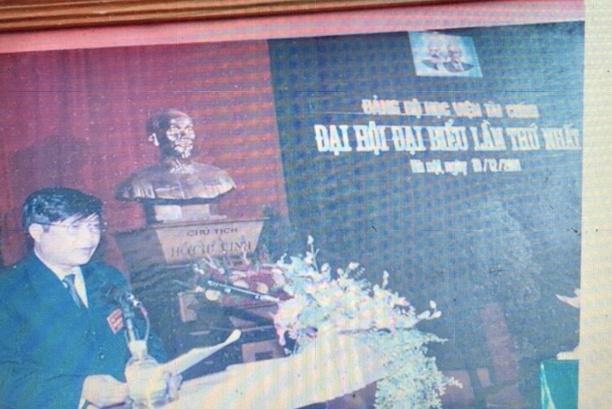
- Đại hội đại biểu lần thứ II nhiệm kỳ 2004-2006 diễn ra ngày 10,11 tháng 6 Năm 2004,tại HT700 HVTC Đông Ngạc, Từ Liêm, Hà Nội. Đại hội đã bầu BCHĐB gồm 15 đ/c. Tại Hội nghị BCHĐB Học viện lần thứ nhất, nhiệm kỳ 2004-2006, thầy giáo Ngô Thế Chi tiếp tục được bầu giữ chức vụ Bí thư Đảng ủy (Quyết định số 660-QĐ/ĐU-TC ngày 01/7/2004 của Đảng ủy cơ quan Bộ Tài chính).
- Đại hội đại biểu Đảng bộ Học viện lần thứ III nhiệm kỳ 2006-2010 được tổ chức vào ngày 27,28/12/2006 tại HT700, HVTC (Đông Ngạc, Từ Liêm, Hà Nội). Đại hội đã bầu BCHĐB Học viện gồm 15 đồng chí. Tại Hội nghị BCHĐB lần thứ nhất, Đảng ủy đã nhất trí bầu thầy giáo Ngô Thế Chi tiếp tục giữ chức vụ Bí thư Đảng ủy, nhiệm kỳ 2006-2011. Đây là nhiệm kỳ 5 năm đầu tiên của Đảng bộ.
- Đại hội đại biểu Đảng bộ Học viện Tài chính lần thứ IV (nhiệm kỳ 2010-2015) diễn ra Ngày 28, 29 tháng 4 năm 2010 tại Hội trường 700, Học viện Tài chính. Đại hội đã bầu Ban Chấp hành Đảng bộ gồm 15 đồng chí. Đại hội tiếp tục bầu thầy giáo Ngô Thế Chi giữ chức Bí thư Đảng ủy Học viện nhiệm kỳ 2010-2015 (Quyết định số 123-QĐ/ĐUTC ngày 26/5/2010).
- Đại hội đại biểu Đảng bộ Học viện Tài chính lần thứ V diễn ra trong hai ngày 20; 21/5/2015 với chủ đề “ĐOÀN KẾT, ĐỔI MỚI, HỘI NHẬP, PHÁT TRIỂN” Đại hội đã bầu BCH gồm 15 đồng chí. Tại Hội nghị lần thứ nhất BCHĐB Học viện khóa V, PGS.TS Nguyễn Trọng Cơ - Giám đốc Học viện được bầu giữ chức vụ Bí thư Đảng ủy HVTC khóa V, nhiệm kỳ 2015 – 2020.
Hiện nay, Đảng bộ đang làm công tác chuẩn bị tổ chức Đại hội Đảng bộ Học viện Tài chính lần thứ VI, nhiệm kỳ 2020-2025.

Bí thư Đảng ủy qua các thời kỳ
Thầy giáo Phạm Thế Phiệt là Bí thư Đảng ủy đầu tiên thời kỳ 1963 – 1974
Thầy giáo Nguyễn Quang Long là Bí thư Đảng ủy thời kỳ 1974 – 1980
Thầy giáo Trần Thế Xuân là Bí thư Đảng ủy thời kỳ 1980 – 1985
Thầy giáo Nguyễn Phố là Bí thư Đảng ủy thời kỳ 1985 - 1987
TS. Mai Thiệu Bí thư Đảng ủy thời kỳ 1987 – 1992
PGS.TS NGƯT Lê Văn Ái là Bí thư Đảng ủy thời kỳ 1992 – 1999
GS.TS NGND Ngô Thế Chi là Bí thư Đảng ủy thời kỳ 1999 – 2014
PGS.TS Nguyễn trọng Cơ là bí thư đảng ủy từ 2014- nay
Câu 2: Anh (chị)hãy cho biết, Chủ tịch nước ký quyết địnhtặng thưởng Huân chương Hồ Chí Minh cho Học viện tài chính vào ngày tháng năm nào? Việc tổ chứcđón nhận huân chương diễn ra vào thời gian nào?
Trả lời:
Sáng 17/11, Học viện Tài chính (HVTC) kỷ niệm 50 năm ngày thành lập (1963-2013) và đồng thời vinh dự đón nhận Huân chương Hồ Chí Minh.
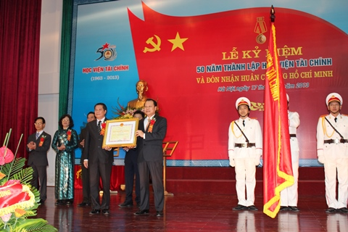
Phó Thủ tướng Chính phủ Vũ Văn Ninh trao Huân chương Hồ Chí Minh cho Học viện Tài chính
Tới dự buổi lễ có Phó Thủ tướng Chính phủ Vũ Văn Ninh, Trưởng Ban Kinh tế Trung ương Vương Đình Huệ, Bộ trưởng Bộ Tài chính Đinh Tiến Dũng, cùng đại diện lãnh đạo các bộ, ngành, địa phương; các thế hệ cán, bộ, giảng viên và sinh viên HVTC qua các thời kỳ.
Phát biểu tại buổi lễ, GS.TS.NGND Ngô Thế Chi – Giám đốc HVTC cho biết: sau 50 năm xây dựng và phát triển, trải qua nhiều giai đoạn phát triển, HVTC hôm nay đã thực sự trở thành một đại học đa cấp, đa ngành và đa lĩnh vực có uy tín trong hệ thống giáo dục đại học Việt Nam và quốc tế.
Nếu tính từ ngày đầu thành lập, HVTC chỉ có 04 khoa chuyên ngành với số lượng giáo viên và sinh viên chưa tới 500 người, tới nay sau 50 năm xây dựng và phát triển, HVTC đã xây dựng được 14 khoa, 12 ban và 05 đơn vị sự nghiệp. Số cán bộ giảng dạy lên tới 731 người, trong đó có trên 30 Giáo sư, Phó Giáo sư, trên 340 Tiến sỹ, Thạc sỹ.
Đến nay, Học viện đã đào tạo hơn 300 Tiến sĩ, 2.200 Thạc sĩ, 80.000 cử nhân kinh tế cho đất nước và các nước bạn lào, Căm – pu – chia theo hiệp định về Hợp tác quốc tế. Các thế hệ sinh viên tốt nghiệp đã trưởng thành, nhiều người là những Giáo sư, phó giáo sư, tiến sỹ, là những nhà giáo nhân dân, nhà giáo ưu tú, là những nhà quản lý có uy tín và đang giữ chức vụ cao trong các cơ quan Đảng, Quốc hội, Chính phủ, là lãnh đạo các tỉnh, thành phố, các doanh nghiệp và các trưởng đại học.
Phát biểu tại lễ kỷ niệm, Phó Thủ tướng Vũ Văn Ninh biểu dương những nỗ lực phấn đấu không mệt mỏi và những thành tích xuất sắc mà các thế hệ thầy cô giáo, cán bộ viên chức và sinh viên HVTC đã đạt được. Phó thủ tướng tin tưởng rằng, phát huy truyền thống và thành tích vẻ vang qua 50 năm xây dựng và phát triển, cán bộ, viên chức, giảng viên và sinh viên HVTC sẽ tiếp tục đoàn kết, nỗ lực phấn đấu xây dựng Học viện không ngừng lớn mạnh, trở thành trung tâm đào tạo và nghiên cứu khoa học hàng đầu của ngành, đất nước và khu vực.
Câu 3: Anh ( chị) hãy cho biết Đảng bộ Học viện tài chính thành lập vào thời gian nào? Theo quyết định số bao nhêu? Do cấp nào quyết định? Từ khi thành lập cho đến nay, Đảng bộ Học viện Tài chínhđã tổ chức bao nhiêu kỳ Đại hội? Các kỳ đại hội diễn ra vào thời gian nào? Họ tên các đồng chí giữ chức vụ Bí thư, Phó bí thư Đảng ủy Học viện qua từng nhiệm kỳ?
Trả lời:
Năm 2001, sau khi thành lập Học viện Tài chính theo Quyết định số: 120/2001/QĐ –TTg của Thủ tướng Chính phủ, Đảng bộ Học viện Tài chính trực thuộc Đảng bộ Bộ Tài chính được thành lập theo Quyết định số 231-QĐ/ĐUTC ngày 22/10/2001 của Đảng ủy cơ quan Bộ Tài chính , trên cơ sở sáp nhập Đảng bộ Trường ĐH Tài chính - kế toán Hà Nội, Chi bộ Viện nghiên cứu tài chính, chi bộ Trung tâm bồi dưỡng cán bộ Tài chính.Ngày 1 tháng 11 năm 2001, Ban Chấp hành lâm thời của Đảng bộ Học viện được chỉ định gồm 15 đồng chí. Thầy giáo Ngô Thế Chi – Phó Hiệu trưởng nhà trường được chỉ định giữ chức vụ Bí thư Đảng ủy Học viện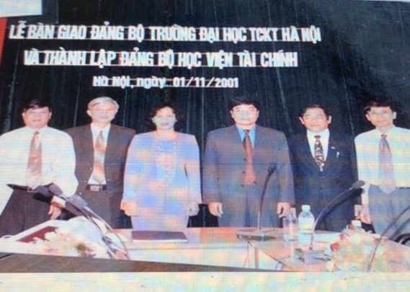
Đảng bộ Học viện là Đảng bộ cơ sở có chức năng, nhiệm vụ lãnh đạo Học viện thực hiện sứ mạng “Cung cấp các sản phẩm đào tạo và nghiên cứu khoa học về tài chính, kế toán chất lượng cao cho xã hội”, chấp hành tốt mọi đường lối, chủ trương, chính sách của Đảng, pháp luật của Nhà nước; xây dựng và phát triển Học viện thành cơ sở đào tạo về Tài chính, Kế toán, Kinh tế, Quản trị kinh doanh…hàng đầu cả nước. Tính đến 30/3/2020, toàn Đảng bộ có 677 đảng viên, trong đó: đảng viên chính thức: 557 đồng chí; đảng viên dự bị: 120 đồng chí (đảng viên là cán bộ, viên chức: 465 đồng chí; đảng viên là sinh viên: 212 đồng chí), sinh hoạt tại 29 chi bộ trực thuộc. Các đảng viên trong Đảng bộ có lối sống lành mạnh, giản dị, ý thức tổ chức kỷ luật tốt, trình độ nhận thức cao.
Từ năm 2001 đến nay, Đảng bộ Học viện Tài chính đã tổ chức 5 kỳ đại hội:
- Đại hội đại biểu Đảng bộ Học viện Tài chính lần thứ nhất nhiệm kỳ 2002-2004 được tổ chức ngày 19/ 12/2001, tại HT 700, Học viện Tài chính (Đông Ngạc, Từ Liêm, Hà Nội). Đại hội đã chủ trương quyết tâm xây dựng Đảng bộ Học viện đoàn kết, thống nhất về ý chí và hành động; tạo ra sự nhất trí cao về tư tưởng, tinh thần trong toàn Học viện. Tập trung mọi nguồn lực, đổi mới phương pháp giảng dạy; tích cực NCKH phục vụ cho công tác quản lý tài chính. Mở rộng quan hệ đối ngoại; nâng cấp trang bị, cơ sở vật chất; đảm bảo đời sống của cán bộ, giáo viên và sinh viên. Phấn đấu đến năm 2020 Học viện Tài chính trở thành trung tâm đào tạo, NCKH ngang tầm với các quốc gia trong khu vực. Đại hội đã bầu ra BCH Đảng bộ gồm 15 đồng chí. Tại Hội nghị BCHĐB Học viện lần thứ nhất, Đ/c Ngô Thế Chi được bầu giữ chức vụ Bí thư Đảng ủy nhiệm kỳ 2002-2004.
- Đại hội đại biểu lần thứ II nhiệm kỳ 2004-2006 diễn ra ngày 10,11 tháng 6 Năm 2004,tại HT700 HVTC Đông Ngạc, Từ Liêm, Hà Nội. Đại hội đã bầu BCHĐB gồm 15 đ/c. Tại Hội nghị BCHĐB Học viện lần thứ nhất, nhiệm kỳ 2004-2006, Đ/c Ngô Thế Chi tiếp tục được bầu giữ chức vụ Bí thư Đảng ủy (Quyết định số 660-QĐ/ĐU-TC ngày 01/7/2004 của Đảng ủy cơ quan Bộ Tài chính).
- Đại hội đại biểu Đảng bộ Học viện lần thứ III nhiệm kỳ 2006-2010 được tổ chức vào ngày 27,28/12/2006 tại HT700, HVTC (Đông Ngạc, Từ Liêm, Hà Nội). Đại hội đã bầu BCHĐB Học viện gồm 15 đồng chí. Tại Hội nghị BCHĐB lần thứ nhất, Đảng ủy đã nhất trí bầu đ/c Ngô Thế Chi tiếp tục giữ chức vụ Bí thư Đảng ủy, nhiệm kỳ 2006-2011. Đây là nhiệm kỳ 5 năm đầu tiên của Đảng bộ.
- Đại hội đại biểu Đảng bộ Học viện Tài chính lần thứ IV (nhiệm kỳ 2010-2015) diễn ra Ngày 28, 29 tháng 4 năm 2010 tại Hội trường 700, Học viện Tài chính. Đại hội đã bầu Ban Chấp hành Đảng bộ gồm 15 đồng chí. Đại hội tiếp tục bầu Đ/c Ngô Thế Chi giữ chức Bí thư Đảng ủy Học viện nhiệm kỳ 2010-2015 (Quyết định số 123-QĐ/ĐUTC ngày 26/5/2010).
- Đại hội đại biểu Đảng bộ Học viện Tài chính lần thứ V diễn ra trong hai ngày 20; 21/5/2015 với chủ đề “ĐOÀN KẾT, ĐỔI MỚI, HỘI NHẬP, PHÁT TRIỂN” Đại hội đã bầu BCH gồm 15 đồng chí. Tại Hội nghị lần thứ nhất BCHĐB Học viện khóa V, PGS.TS Nguyễn Trọng Cơ - Giám đốc Học viện được bầu giữ chức vụ Bí thư Đảng ủy HVTC khóa V, nhiệm kỳ 2015 – 2020.
Hiện nay, Đảng bộ đang làm công tác chuẩn bị tổ chức Đại hội Đảng bộ Học viện Tài chính lần thứ VI, nhiệm kỳ 2020-2025.
Họ tên các đồng chí giữ chức vụ Bí thư, Phó bí thư Đảng ủy Học viện
qua từng nhiệm kỳ
- Nhiệm kỳ 2002-2004: thầy giáo Ngô Thế Chi là bí thư; thầy giáo Vũ văn Hóa là Phó bí thư
- Nhiệm kỳ 2004-2006: thầy giáo Ngô Thế Chi là bí thư; thầy giáo Vũ văn Hóa là Phó bí thư 2004-2005; 2005-2006: Thầy giáo Nguyễn Hiền Từ là Phó bí thư.
- Nhiệm kỳ 2006-2010: Thầy giáo Ngô Thế Chi là bí thư; Thầy giáo Nguyễn Hiền Từ là Phó bí thư.
- Nhiệm kỳ 2011-2015: Từ năm 2011-2014: Thầy giáo Ngô Thế Chi là bí thư; Thầy giáo Nguyễn Trọng Cơ là phó bí thư
Từ năm 2014-2015: Thầy giáo Nguyễn Trọng Cơ là bí thư; Thầy giáo Trương Văn Quý là Phó bí thư
- Nhiệm kỳ 2015-2010: Thầy giáo Nguyễn Trọng Cơ là bí thư; Thầy giáo Trương Văn Quý là Phó bí thư và cô giáo Trương Thị Thủy là Phó bí thư
Câu 4:
Trên tinh thần chủ trương của Đại hội Đảng bộ Học viện lần thứ IV, trong 2 ngày 20 và 21/5 năm 2015, Đại hội lần thứ V Đảng bộ Học viện được tổ chức. Về chủ trương phát triển, Đại hội khẳng định: “Nâng cao năng lực lãnh đạo và sức chiến đấu của Đảng bộ, lãnh đạo Học viện tiếp tục đổi mới toàn diện các mặt hoạt động, nhất là đào tạo và nghiên cứu khoa học; tập trung đào tạo nhân lực trình độ cao, phát triển phẩm chất và năng lực tự học, tự làm giàu tri thức, kích thích sự sáng tạo…tạo ra nguồn nhân lực có chất lượng cạnh tranh mạnh trên thị trường; xây dựng Học viện Tài chính thành địa chỉ tin cậy thu hút nhân tài, giữ gìn nhân tâm, hoàn thiện nhân cách, phát triển nhân lực cho ngành và đất nước”.
Chủ trương của Đại hội khẳng định quyết tâm thực hiện thắng lợi chiến lược phát triển Học viện Tài chính đến năm 2021 và tầm nhìn 2030, xây dựng Học viện trở thành trung đào tạo và nghiên cứu khoa học Tài chính, Kế toán, Kinh tế, Quản trị kinh doanh… chất lượng cao hàng đầu cả nước; hội nhập ngày càng sâu vào hệ thống giáo dục, đào tạo khu vực và thế giới. Giải pháp cơ bản để thực hiện mục tiêu là: Tiếp tục nâng cao năng lực lãnh đạo của Đảng bộ, chi bộ; xây dựng hệ thống chính trị Học viện ngày càng trong sạch vững mạnh; phát huy tính chủ động, sáng tạo, tinh thần trách nhiệm của mỗi cá nhân trong xây dựng và phát triển Học viện.
Trong giai đoạn 2015- 2020, Đại hội nhận định bối cảnh xây dựng và phát triển Học viện Tài chính sẽ gặp không ít những khó khăn, thách thức đối với vai trò lãnh đạo của Đảng; tuy nhiên Đại hội cũng nhất trí và tin tưởng rằng với sự đoàn kết, đổi mới trong lãnh đạo, chỉ đạo của BCH Đảng bộ HVTC nhiệm kỳ 2015-2020, toàn Đảng bộ sẽ vượt qua khó khăn và thách thức để vững bước phát triển. Trên cơ sở đó, Đại hội cũng đã biểu quyết thông qua các mục tiêu và phương hướng nhiệm vụ chủ yếu của Đảng bộ Học viện Tài chính nhiệm kỳ 2015-2020 với các nội dung cụ thể như sau:
- Một là: 100% đảng viên trong Đảng bộ hoàn thành nhiệm vụ chuyên môn được giao; từ 95 - 100% đảng viên đạt danh hiệu “ đủ tư cách hoàn thành tốt nhiệm vụ” hàng năm, trong đó có từ 15% đảng viên trở lên “ đủ tư cách hoàn thành xuất sắc nhiệm vụ”.
- Hai là: Đảng bộ đạt danh hiệu “ Đảng bộ trong sạch vững mạnh” hàng năm; trên 90% chi bộ đạt danh hiệu ”Hoàn thành tốt nhiệm vụ”, trong đó có từ 50% trở lên đạt danh hiệu “Trong sạch, vững mạnh”; không có chi bộ yếu kém.
- Ba là: Về công tác phát triển đảng: phấn đấu trong nhiệm kỳ bồi dưỡng được từ 600 – 700 quần chúng ưu tú; kết nạp được từ 350 – 400 đảng viên mới.
- Bốn là: Về công tác kiểm tra, giám sát: 100% các chi bộ xây dựng Kế hoạch và thực hiện tự kiểm tra, giám sát hàng năm; công tác kiểm tra, giám sát của Đảng ủy được duy trì thường xuyên; 100% các chi bộ được kiểm tra hàng năm. Giải quyết kịp thời, dứt điểm, đúng thẩm quyền các đơn thư khiếu nại, tố cáo.
- Năm là: Chăm lo xây dựng chính quyền, các tổ chức đoàn thể đạt danh hiệu trong sạch vững mạnh hàng năm.
- Sáu là: 100% chi bộ được học tập, quán triệt và tổ chức thực hiện đầy đủ, có hiệu quả các Chỉ thị, Nghị quyết của Đảng ủy cấp trên; tiếp tục tổ chức thực hiện hiệu quả hơn Nghị quyết Trung ương 4 Khóa XI, cuộc vận động đẩy mạnh “ Học tập và làm theo tấm gương đạo đức Hồ Chí Minh “, “ Đổi mới lãnh đạo công tác dân vận trong tình hình mới” kết hợp với “ Đổi mới sinh hoạt thường kỳ ở chi bộ”.
- Bảy là: Chỉ đạo xây dựng và triển khai Qui chế tự chủ tài chính; điều chỉnh chiến lược phát triển Học viện cho phù hợp với yêu cầu nhiệm vụ mới. Chỉ đạo rà soát để tái cơ cấu lại Học viện, nhất là tái cơ cấu tổ chức bộ máy cho phù hợp với cơ chế tự chủ tài chính và chiến lược phát triển Học viện sau điều chỉnh.
Đại hội đã kêu gọi toàn thể cán bộ, đảng viên, công chức, viên chức trong toàn Đảng bộ tiếp tục phát huy truyền thống của Đảng bộ, đoàn kết, nhất trí, khắc phục khó khăn, nêu cao tinh thần chủ động, sáng tạo, đẩy mạnh phong trào thi đua yêu nước, quyết tâm phấn đấu hoàn thành thắng lợi các mục tiêu, nhiệm vụ mà Nghị quyết Đại hội đại biểu lần thứ V của Đảng bộ Học viện Tài chính đã đề ra.
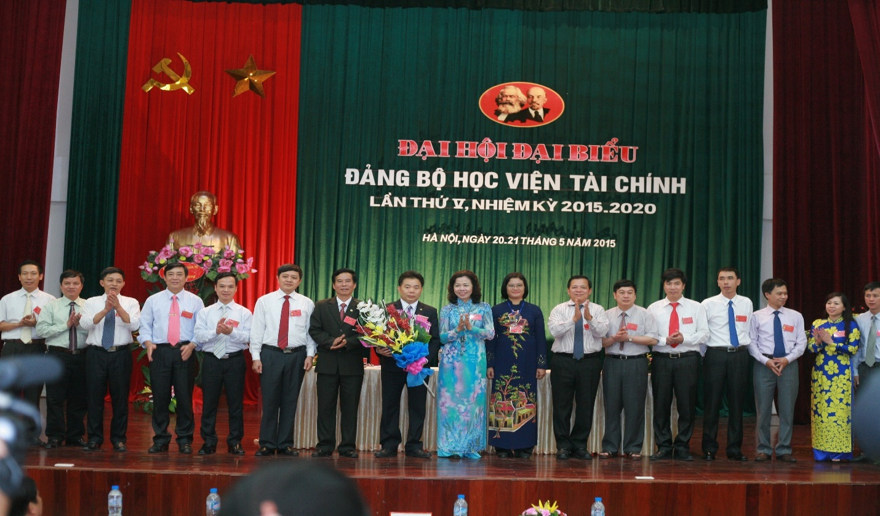
Nhiệm kỳ (2015-2020), đồng chí Nguyễn Trọng Cơ–Giám đốc Học viện được bầu giữ chức Bí thư Đảng ủy. Ban chấp hành Đảng bộ Học viện Tài chính lần thứ V, nhiệm kỳ 2015-2020 với 15 đồng chí, bao gồm:
- Đồng chí Nguyễn Trọng Cơ- Giám đốc Học viện Tài chính
- Đồng chí Nguyễn Lê Cường- Bí thư ĐTN Học viện Tài chính
- Đồng chí Trương Thị Thủy- Phó Giám đốc Học viện Tài chính
4. Đồng chí Phạm Văn Liên- Phó Giám đốc Học viện Tài chính
5. Đồng chí Trương Văn Quý- Chánh văn phòng Đảng ủy HVTC
6. Đồng chí Bùi Văn Vần- Trưởng Khoa TCDN
7. Đồng chí Nguyễn Thị Thương Huyền- Trưởng Khoa Thuế- Hải quan
8. Đồng chí Nguyễn Trọng Thản- Phó trưởng Khoa Sau đại học
9. Đồng chí Lưu Đức Tuyên- Phó trưởng Khoa Kế toán
10. Đồng chí Nguyễn Đào Tùng- Trưởng ban QLĐT
11. Đồng chí Nguyễn Mạnh Thiều- Phó trưởng Ban QLKH
12. Đồng chí Nguyễn Văn Dần- Trưởng Khoa Kinh tế
13. Nguyễn Xuân Thạch- Trưởng Ban CTCT&SV
14. Đồng chí Phạm Trung Kiên- Trưởng Ban Khảo thí và QLCL
15. Đồng chí Nguyễn Đức Độ- Phó viện trưởng Viện KT-TC.
Phần II
TỰ HÀO TRUYỀN THỐNG ĐẢNG BỘ HỌC VIỆN TÀI CHÍNH
ĐẢNG BỘ HỌC VIỆN TÀI CHÍNH NHIỆM KỲ 2015 – 2020
ĐOÀN KẾT, CHỦ ĐỘNG, SÁNG TẠO, ĐỔI MỚI, PHÁT TRIỂN
Đảng bộ Học viện Tài chính là Đảng bộ trực thuộc Đảng bộ Bộ Tài chính được thành lập theo Quyết định số 231-QĐ/ĐUTC ngày 22/10/2001 của Đảng ủy cơ quan Bộ Tài chính. Tính đến 30/3/2020, toàn Đảng bộ có 677 đảng viên, trong đó: đảng viên chính thức: 557 đồng chí; đảng viên dự bị: 120 đồng chí (đảng viên là cán bộ, viên chức: 465 đồng chí; đảng viên là sinh viên: 212 đồng chí), sinh hoạt tại 29 chi bộ trực thuộc.
Phần lớn đảng viên trong Đảng bộ có học vấn cao, chuyên môn, nghiệp vụ, bản lĩnh chính trị vững vàng, được rèn luyện và trưởng thành qua thực tiễn công tác; tuyệt đối tin tưởng ở sự nghiệp cách mạng do Đảng lãnh đạo; gương mẫu chấp hành chủ trương, đường lối của Đảng, luật pháp của Nhà nước, qui định của đơn vị; có lối sống lành mạnh, giản dị, ý thức tổ chức kỷ luật tốt, tinh thần xây dựng và ý chí phấn đấu cao… Những đặc điểm đó đã gắn kết Đảng bộ Học viện Tài chính thành khối đoàn kết, thống nhất trong ý chí và hành động, lãnh đạo Học viện Tài chính đồng lòng thực hiện sứ mệnh “Cung cấp các sản phẩm đào tạo và nghiên cứu khoa học về Tài chính, Kế toán chất lượng cao cho xã hội”.
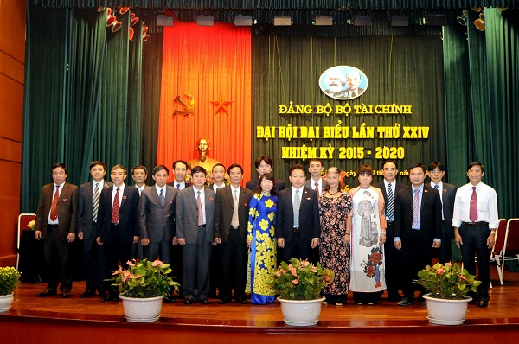
Nhiệm kỳ 2015 – 2020, Đại hội đại biểu Đảng bộ đã bầu ra BCHĐB gồm 15 đồng chí có đủ đức, đủ tài, tinh thần nhiệt huyết trong công tác với tín nhiệm cao của Đại hội. Trong nhiệm kỳ qua, bám sát tình hình thực tế và nhiệm vụ chính trị của Học viện, Đảng ủy đã phối hợp chặt chẽ với Ban Giám đốc Học viện lãnh đạo, chỉ đạo các chi bộ, đơn vị xây dựng chương trình, kế hoạch công tác, tổ chức thực hiện tốt nhiệm vụ chính trị Nghị quyết Đại hội đại biểu lần thứ V, nhiệm kỳ 2015 – 2020 của Đảng bộ Học viện đề ra.
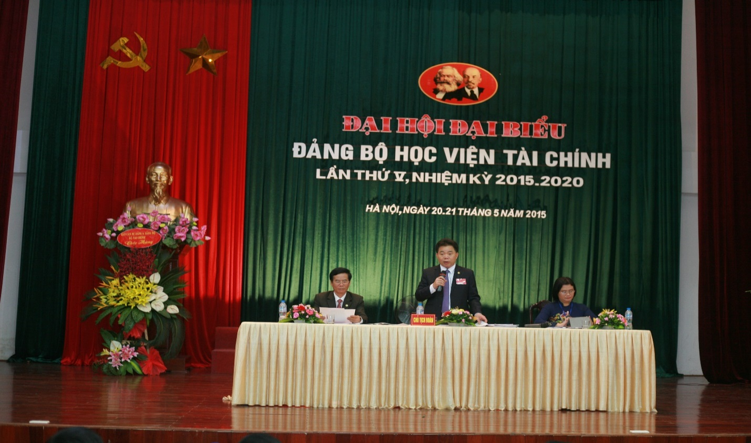
Nhiệm kỳ 2015 - 2020, Đảng ủy tập trung chỉ đạo việc học tập, quán triệt sâu sắc Nghị quyết Đại hội đại biểu toàn quốc lần thứ XII, các Nghị quyết Trung ương lần thứ 7, 8, 9; Nghị quyết 04 – NQ/TW khóa XII, Chỉ thị 05 – CT/TW, Chỉ thị 35 – CT/TW của Bộ Chính trị khóa XII; sau khi học tập, quán triệt, 100% đảng viên viết thu hoạch, Bí thư cấp ủy xây dựng kế hoạch hành động thực hiện Chỉ thị, Nghị quyết; cấp ủy các cấp xây dựng chương trình, kế hoạch thực hiện cho Đảng bộ, chi bộ và triển khai thực hiện, cuối năm sơ kết đánh giá kết quả, xác định phương hướng thực hiện của năm sau. Cùng với triển khai thực hiện các Chỉ thị, Nghị quyết của Trung ương; Đảng ủy Học viện chỉ đạo quán triệt và tổ chức thực hiện hiệu quả các Nghị quyết, Chỉ thị của Đảng ủy Khối các cơ quan Trung ương và Đảng ủy Bộ Tài chính: Nghị quyết chuyên đề về “Tăng cường lãnh đạo công tác chính trị tư tưởng nhằm nâng cao nhận thức, thống nhất hành động trong Đảng bộ và Học viện giai đoạn 2015 – 2020”; về “Tăng cường công tác quản lý cán bộ, đảng viên HVTC trong tình hình mới”; về “Tiếp tục đổi mới, nâng cao chất lượng công tác giáo dục chính trị, tư tưởng cho cán bộ, đảng viên, sinh viên trong tình hình mới”; về “Trách nhiệm nêu gương của cán bộ, đảng viên, nhất là cán bộ lãnh đạo chủ chốt các cấp trong đảng bộ Học viện Tài chính”...
Trong nhiệm kỳ 2015 – 2020 việc lãnh đạo, chỉ đạo thực hiện nhiệm vụ chính trị của Đảng ủy có nhiều đổi mới, linh hoạt, sáng tạo và phù hợp điều kiện thực tế, vì thế tạo ra nhiều đột phá, mang lại hiệu quả cao, đột biến về chất lượng trong thực hiện nhiệm vụ đào tạo, nghiên cứu khoa học, hợp tác quốc tế và xây dựng cơ bản. 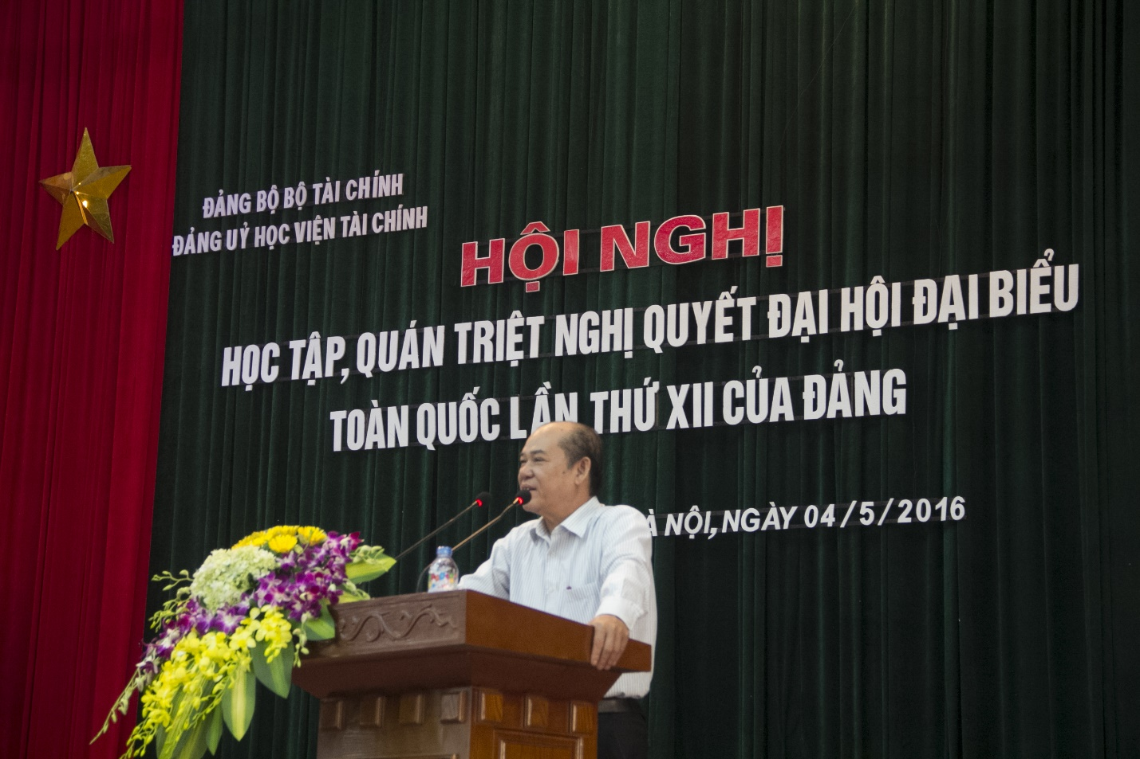
Lãnh đạo công tác Đào tạo
- Về qui mô đào tạo và công tác tuyển sinh: Quy mô đào tạo, công tác tuyển sinh luôn ổn định thậm chí vượt chỉ tiêu trong giới hạn cho phép; qui mô hệ Sau đại học tăng ở đầu nhiệm kỳ và ổn định ở các năm 2018, 2019; tập trung đa dạng hóa các loại hình đào tạo, kết hợp giảng dạy với nâng cao kỹ năng nghề nghiệp cho sinh viên, nâng cao việc kết hợp đào tạo bồi dưỡng với nghiên cứu khoa học.
- Ngành và chuyên ngành đào tạo được mở rộng: đối với hệ Đại học Chính qui tập trung, giai đoạn 2015-2019, tiến hành đổi tên một số chuyên ngành đào tạo như: Hải quan đổi thành Hải quan và Nghiệp vụ ngoại thương; Định giá tài sản đổi thành Thẩm định giá TS và KDBĐS; Kinh tế nguồn lực tài chính đổi thành Kinh tế và quản lý nguồn lực tài chính. Mở thêm 01 chuyên ngành mới (Phân tích tài chính (mã 09)).
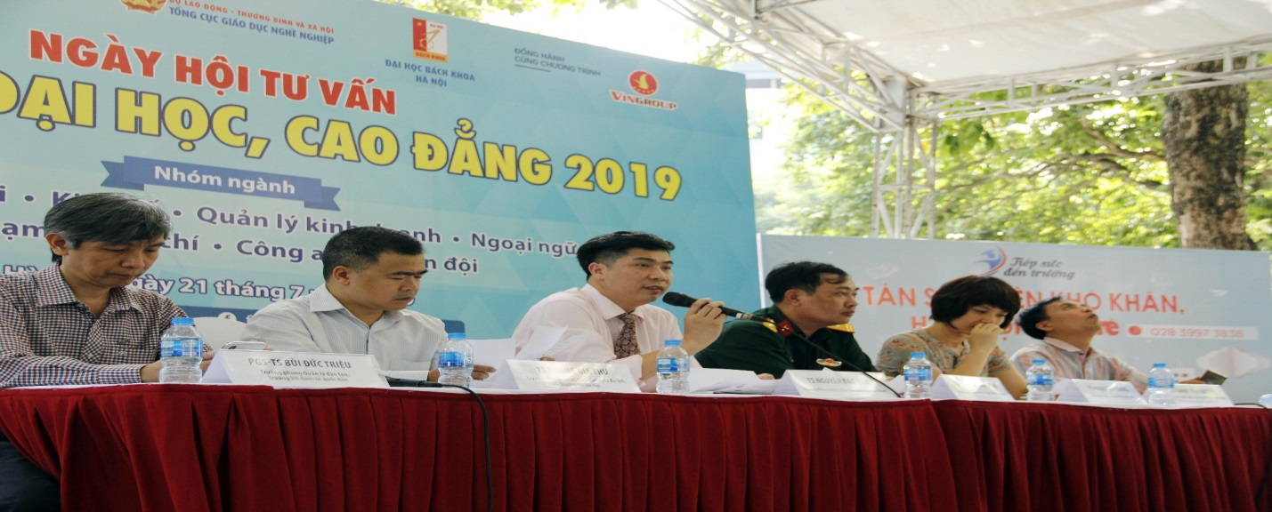
Đặc biệt, từ năm 2016, Học viện bắt đầu thực hiện đào tạo chương trình chất lượng cao đối với 5 chuyên ngành là: Kế toán doanh nghiệp, Tài chính doanh nghiệp, Hải quan và Logistics, Phân tích tài chính và Kiểm toán.
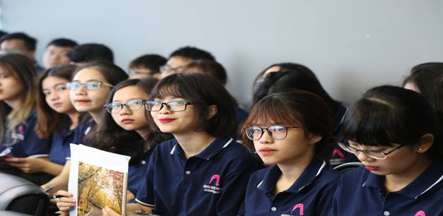
Tổ chức chương trình liên kết quốc tế đào tạo cử nhân cấp cùng lúc hai bằng đại học tại viện Đào tạo Quốc tế (1 bằng của Học viện Tài chính và một bằng của Đại học Greenwhich (Anh).
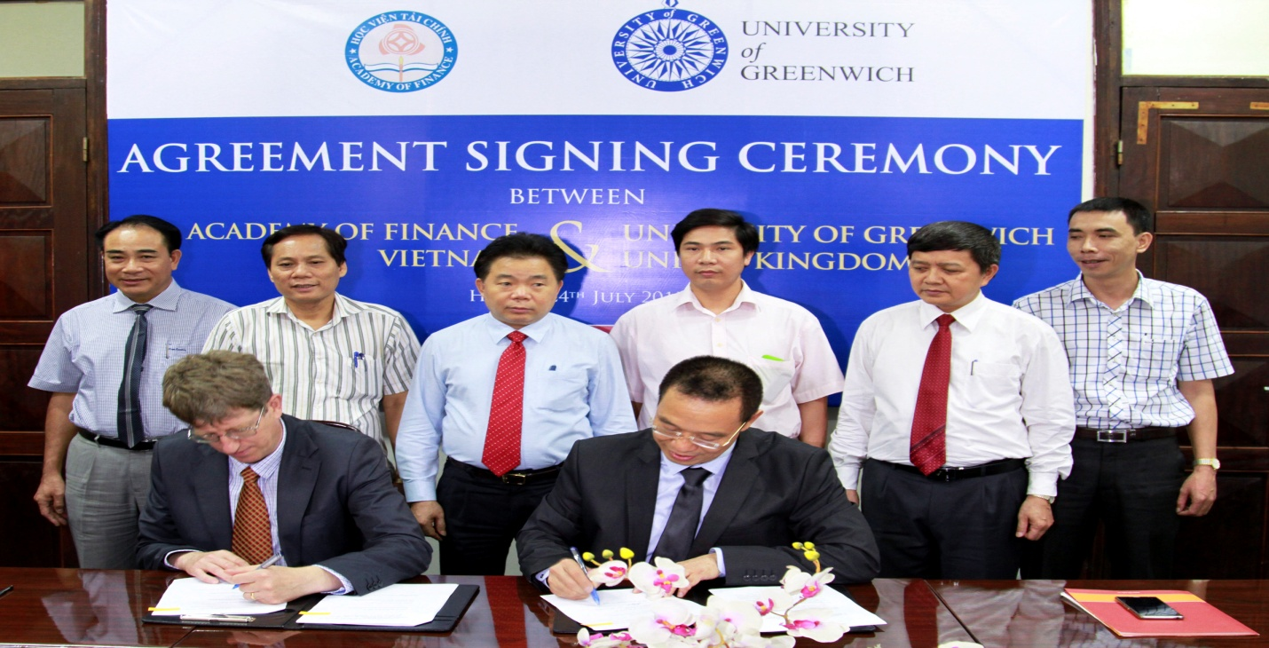 Ký kết hợp tác giữa Học viện tài chính với trường đại học Greenwich xây dựng Chương trình LKĐT (1 bằng của Học viện Tài chính và một bằng của Đại học Greenwhich (Anh), tháng 7/2015.
Ra đời từ tháng 7/2016, đến nay chương trình DDP đã tuyển sinh được 4 khóa với tổng số hơn 400 sinh viên
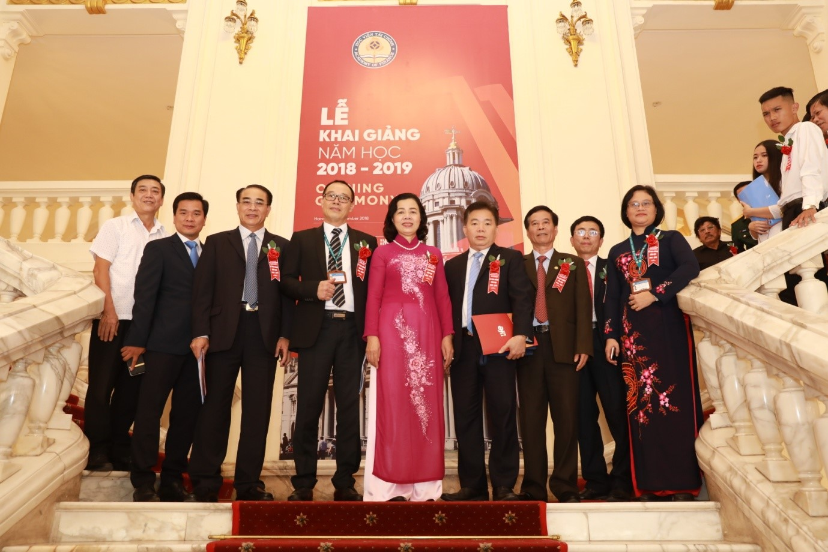
Lễ khai giảng năm học 2018-2019 chương trình DDP của Viện đào tạo quốc tế,HVTC
- Về chất lượng đào tạo: Đảng ủy tiếp tục chỉ đạo đổi mới mạnh mẽ công tác đào tạo mà trọng tâm hướng vào các nội dung:
+ Đổi mới chương trình, giáo trình, tài liệu giảng dạy: thực hiện chỉnh sửa, bổ sung và ban hành chương trình đào tạo cho các chuyên ngành của các Hệ để vừa phù hợp, vừa bám sát chương trình khung của Bộ Giáo dục và Đào tạo, tiếp cận thực tế và hướng tới phù hợp với chương trình đào tạo quốc tế. Tích cực xây dựng các chương trình chất lượng cao đáp ứng yêu cầu của xã hội và hội nhập kinh tế quốc tế; đưa những môn nghiệp vụ có đủ điều kiện vào giảng dạy bằng tiếng Anh.
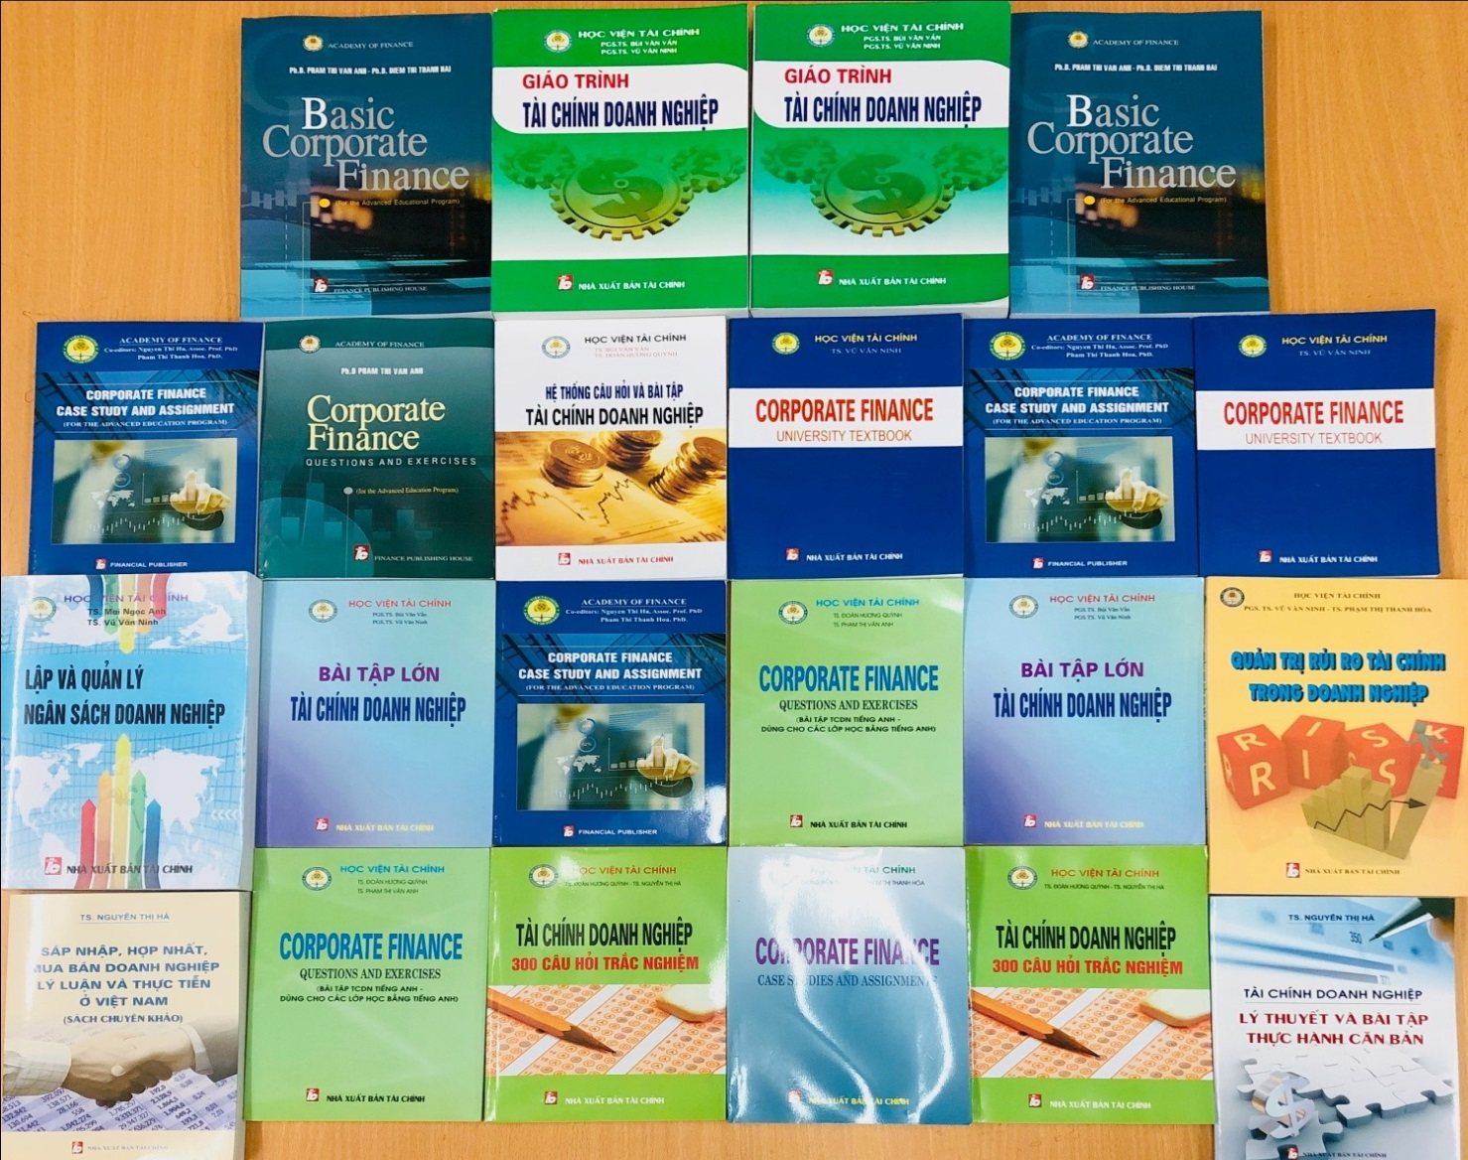
+ Đổi mới phương pháp giảng dạy: là giải pháp tiên quyết để nâng cao chất lượng đào tạo, do đó việc đổi mới phương pháp giảng dạy được chú trọng đẩy mạnh.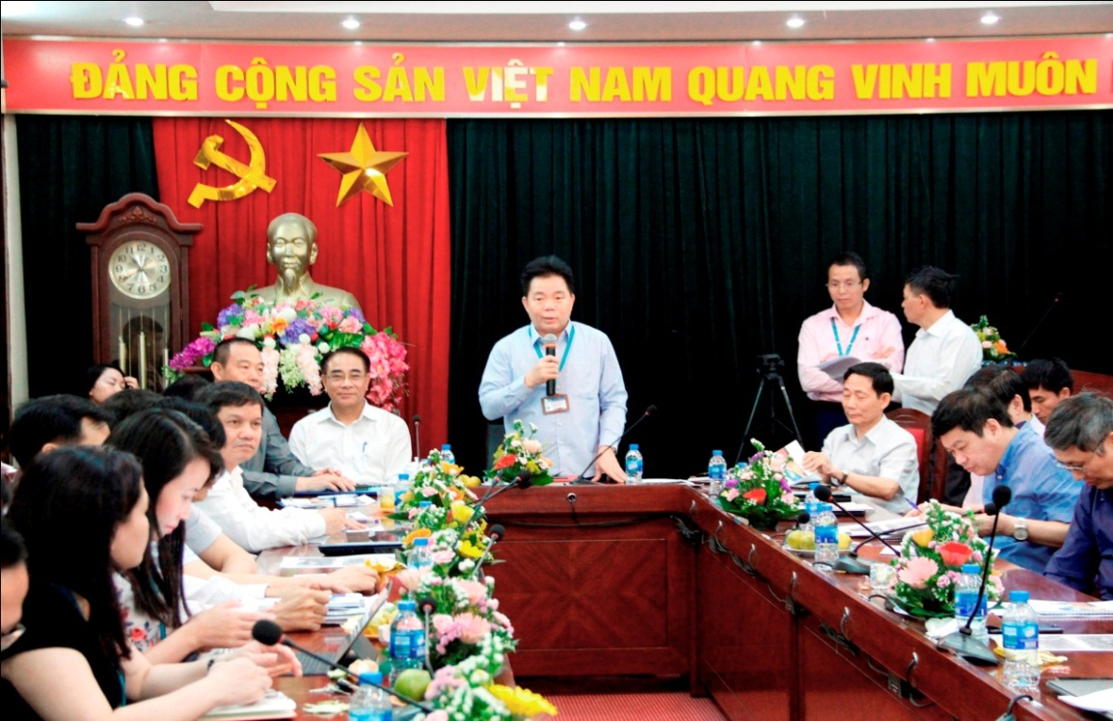
PGS.,TS. Nguyễn Trọng Cơ - Bí thư Đảng ủy, Giám đốc Học viện Tài chính chủ trì Tọa đàm “Đổi mới giáo dục đào tạo trong thời đại cách mạng 4,0” (Ngày 18/4/2018)
Đặc biệt, trong bối cảnh dịch Covid-19 với sự nhìn nhận đánh giá tình hình chính xác nên Đảng ủy Học viện mà đứng đầu là đồng chí Bí thư Đảng ủy – PGS,TS. Nguyễn Trọng Cơ đã có quyết định chuyển toàn bộ hoạt động của Học viện từ công tác giảng dạy, nghiên cứu khoa học và các hoạt động khác sang hình thức trực tuyến. Chính vì vậy, mặc dù trong thời gian dịch bệnh diễn ra phức tạp nhưng các hoạt động của Học viện không những không bị gián đoạn mà vẫn được hoàn thành tốt.

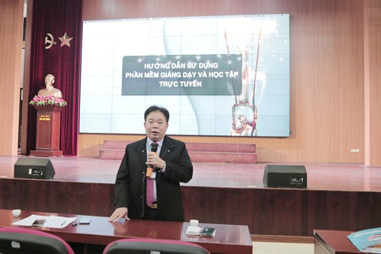
PGS.TS Nguyễn Trọng Cơ – Bí thư Đảng ủy ,Giám đốc Học viện Tài chính, phát biểu tại buổi hướng dẫn sử dụng phần mềm để giảng dạy và học tập trực tuyến
+ Đổi mới phương pháp đánh giá theo hướng: Đa dạng hóa các hình thức đánh giá kết quả học tập của sinh viên; đổi mới cách thức ra đề thi, xây dựng ngân hàng đề thi; quản lý tốt các khâu tổ chức thi, chấm thi…
Nhờ chủ trương đúng đắn đó mà kết quả học tập của sinh viên các hệ từng bước được nâng cao, chất lượng đào tạo của Học viện ngày một tăng đã được xã hội thừa nhận, nhiều cơ quan, tổ chức và doanh nghiệp tuyển dụng lao động đánh giá cao. Sinh viên có thành tích học tập đạt xuất sắc và khá, giỏi chiếm tỷ lệ lớn và tăng qua các năm học.
Lãnh đạo công tác nghiên cứu Khoa học

Chỉ đạo các công tác nghiên cứu khoa học có bước tiến mạnh, nhất là định hướng nghiên cứu khoa học quốc tế, cụ thể:
Trong nhiệm kỳ đã tổ chức thành công 3 Hội thảo quốc tế tổ chức tại Học viện với quy mô lớn, chất lượng và tính chuyên nghiệp cao, thu hút sự tham gia của đông đảo các trường Đại học, các nhà khoa học đầu ngành trong nước và quốc tế;
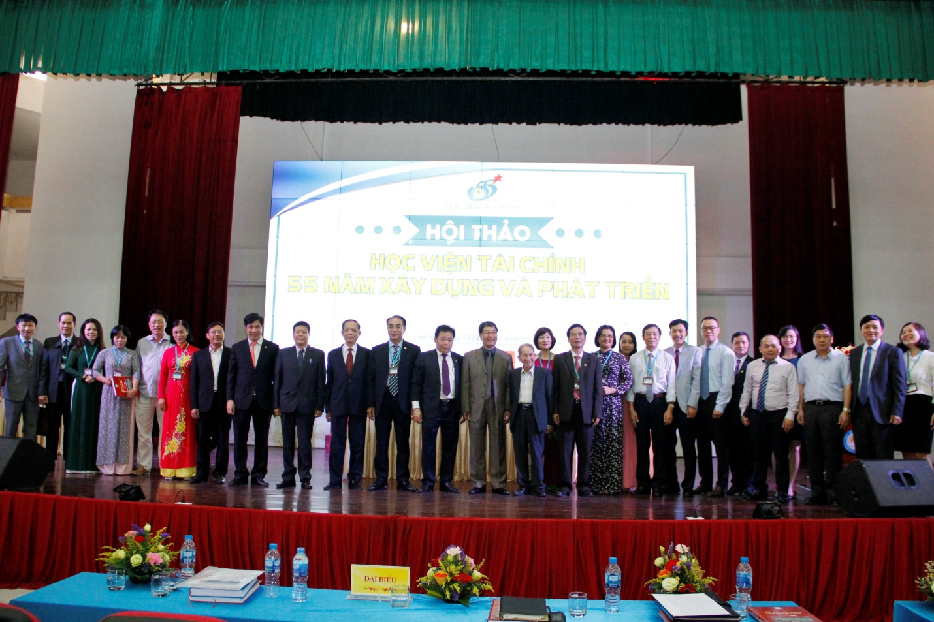
Hội thảo: “ Học viện tài chính 55 xây dựng và phát triển”
Bên cạnh đó, hoạt động nghiên cứu khoa học sinh viên cũng diễn ra sôi nổi với số lượng công trình đăng trên các tạp chí tăng vọt, các công trình đoạt giải các cấp nhiều hơn so nhiệm kỳ trước… tiêu biểu trong số đó có thể kể đến những thành công trong công tác nghiên cứu khoa học của Học viện năm 2019, là năm công tác nghiên cứu khoa học có nguồn thu lớn nhất từ trước đến nay.
Giai đoạn 2015 – 2019, các nhà khoa học của Học viện đã nghiên cứu và hoàn thành 04 đề tài cấp Nhà nước, 6 đề tài cấp tỉnh với tổng nguồn kinh phí lên đến 14,6 tỷ đồng.
Học viện cũng được Bộ TT và TT cấp giấy phép số 487/GP – BTTTT ngày 28/10/2016 cho Tạp chí Nghiên cứu tài chính kế toán - HVTC được phép xuất bản Tạp chí bằng Tiếng Anh xuất bản 02 số/năm…. Những đột phá đó góp phần tạo nên những kết quả nổi bật, sự chuyển biến hết sức quan trọng từ phát triển theo chiều rộng sang chiều sâu, từ mở rộng liên kết trong nước gắn với mở rộng liên kết quốc tế trong nghiên cứu khoa học giai đoạn 2015 – 2020. Đây là cơ sở vững chắc, tạo đà cho sự phát triển của lĩnh vực nghiên cứu khoa học của Học viện ở những năm tiếp theo.
Lãnh đạo công tác Hợp tác Quốc tế
Hoạt động hợp tác quốc tế trong lĩnh vực đào tạo và nghiên cứu khoa học của Học viện ngày càng mở rộng. Hiện nay, Học viện đã có mối quan hệ hợp tác với nhiều trường đại học lớn của các nước có nền giáo dục hiện đại trên thế giới như: Anh, Pháp, Niudilan, Nhật Bản, Trung Quốc, Malaysia và tiếp tục mở rộng hợp tác đào tạo cho các nước bạn như: Lào, Campuchia.
Đoàn sinh viên đầu tiên của Học viện tham gia chương trình Study Tour 2018 2019 tại Malaysia và Singapore đã để lại nhiều ấn tượng tốt đẹp về con người và đất nước Việt Nam nói chung và về Học viện Tài chính nói riêng. Sự thành công của chương trình đã góp phần đưa hình ảnh đẹp của Học viện Tài chính ra khu vực.
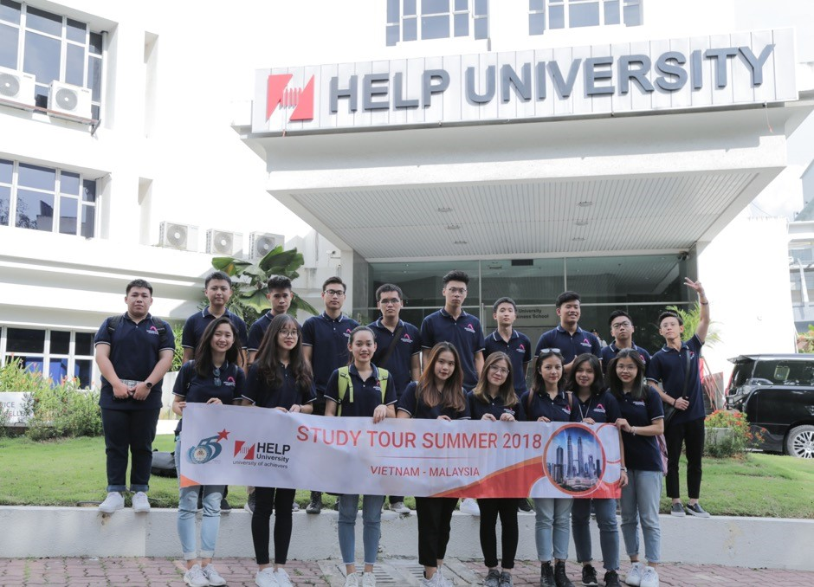
Học viện tài chính đã chính thức gia nhập SEAMEO một tổ chức quốc tế và liên chính phủ được thành lập vào năm 1965 gồm 11 quốc gia thành viên, nhằm góp phần thúc đẩy hợp tác về giáo dục, khoa học và văn hóa giữa các trường trong khu vực Đông Nam Á và các đối tác của SEAMEO, thực hiện kết nối, tìm hiểu, ký kết với các Trường khối kinh tế (như kế toán, quản trị kinh doanh, Thuế, Tài chính Doanh nghiệp, kinh doanh...) trong tổ chức nhằm triển khai hoạt động trao đổi Giảng viên và Sinh viên bắt đầu từ năm 2020.
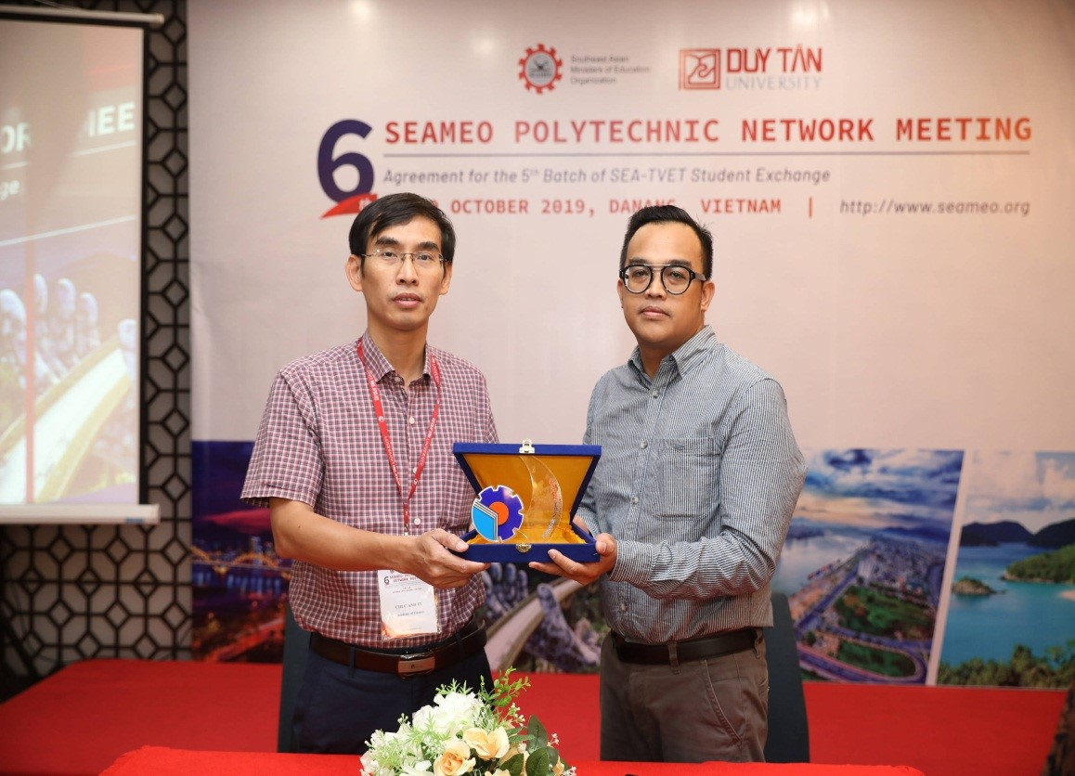
Qui mô liên kết đào tạo mở rộng với các trường của các nước, kể cả các nước có trình độ tiên tiến, đã góp phần thúc đẩy sự Hội nhập quốc tế của Học viện phát triển cả chiều rộng và chiều sâu, qua đó giúp Học viện tiếp thu được kinh nghiệm, phương pháp đào tạo, nghiên cứu khoa học tiên tiến trên thế giới; mặt khác tiếp tục quảng bá hình ảnh, thương hiệu Học viện Tài chính ra ngoài biên giới quốc gia.
Tổ chức thành công Hội thảo trường niên SEDBM – Phát triển kinh tế và kinh doanh bền vững trong điều kiện toàn cầu hóa lần thứ nhất và lần thứ hai đã thu hút gần 500 nhà khoa học trong và ngoài nước tham gia viết bài, phản biện, tham luận. Đặc biệt là nhóm các nhà Khoa học trẻ của HVTC với gần 100 CBGV của Học viện được đào tạo ở Nước ngoài đã tích cực đóng góp cho sự thành công của Hội thảo.
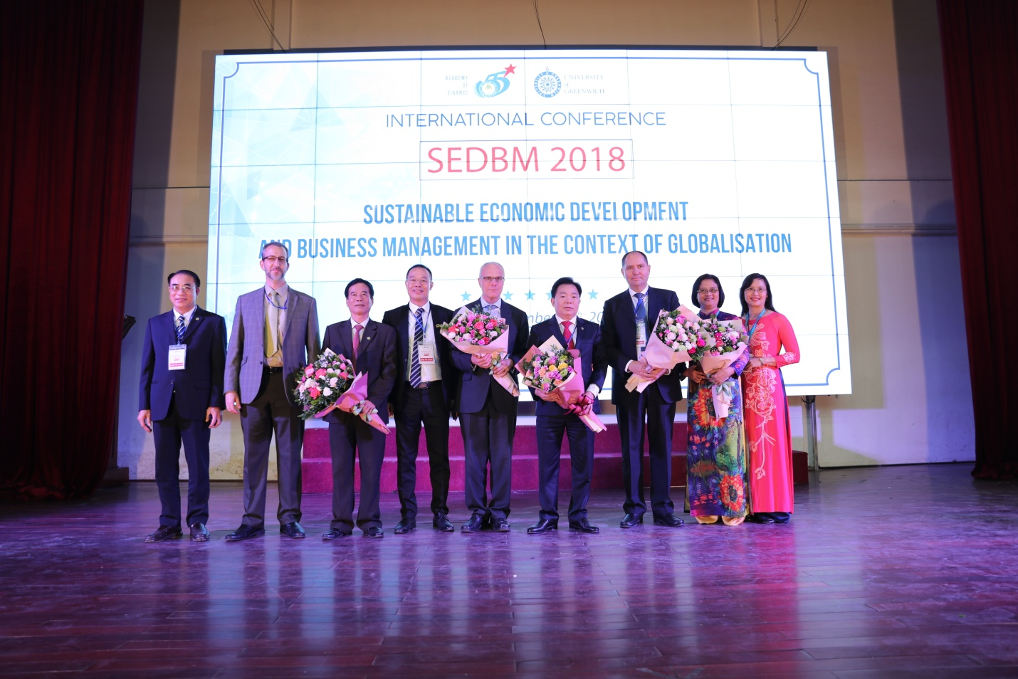Hội thảo quốc tế :” Phát triển kinh tế và kinh doanh bền vững trong điều kiện toàn cầu hóa” lần thứ nhất. năm 2018.
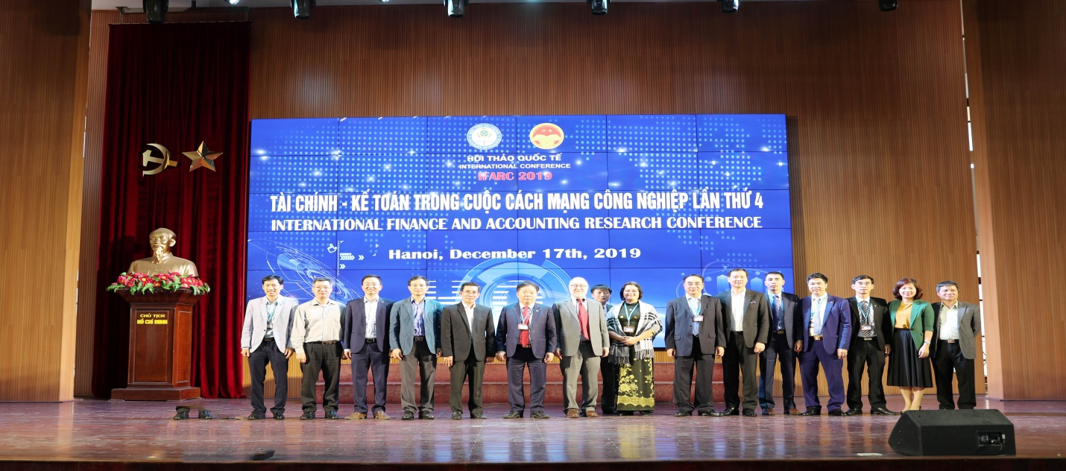 Hội thảo IFARC – Tài chính kế toán trong cuộc cách mạng lần thứ 4
Hội thảo IFARC – Tài chính kế toán trong cuộc cách mạng lần thứ 4 được phối hợp với Học viện chính trị quốc gia Hồ Chí Minh đã được các nhà nghiên cứu trong và ngoài nước đánh giá cao cả về quy mô và chất lượng. Với sự tham gia của gần 500 nhà khoa học, đặc biệt là chuyên gia kinh tế đến từ Mỹ, cùng các đại biểu, nhà khoa học đến từ các cơ quan của Chính phủ, Ban Kinh tế Trung ương.
Hội thảo Khoa học Quốc tế dành cho các nhà Khoa học trẻ khối kinh tế và Kinh doanh. 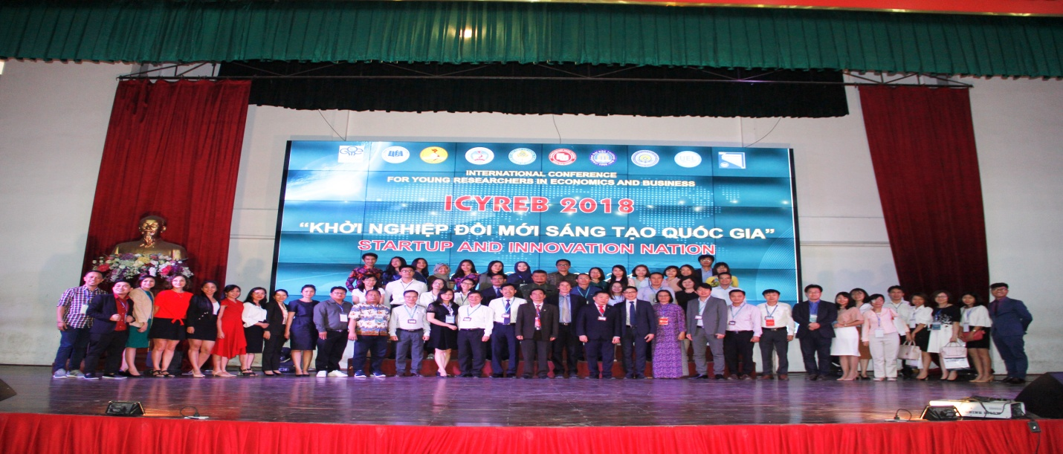 Hội thảo Quốc tế : “ Khởi nghiệp, đổi mới, sáng tạo quốc gia. Năm 2018
Hội thảo Quốc tế: Hiệu quả và hiệu lực chi ngân sách nhà nước cho giáo dục, với sự tham gia của nhiều Giảng viên trẻ cả ở trong và ngoài nước. HVTC là một trong những trường đóng góp tích cực về số lượng CBGV cũng như bài viết tham dự Hội thảo. 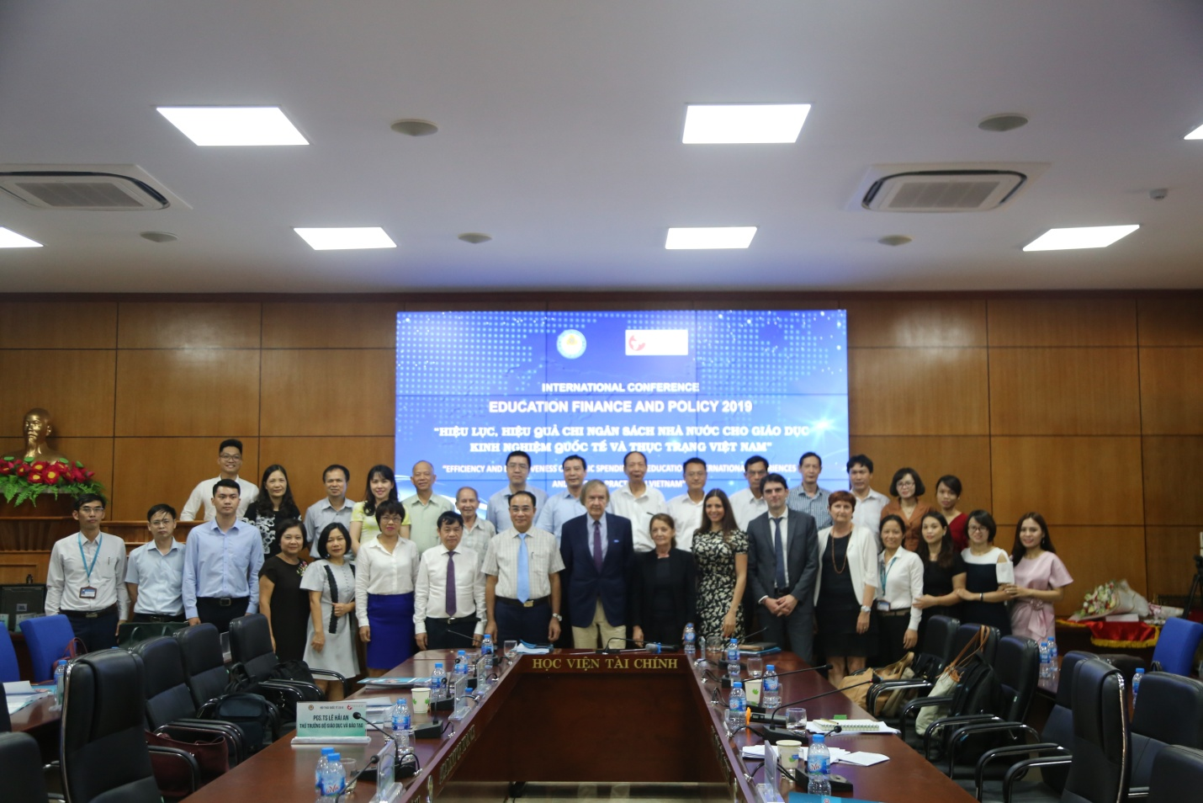 Hội thảo Quốc tế: Hiệu quả và hiệu lực chi ngân sách nhà nước cho giáo dục
Đây là các sự kiện tiêu biểu và được các tổ chức quốc tế và trong nước đánh giá là thành công với tính chuyên nghiệp cao trong công tác tổ chức sự kiện của Học viện.
Hoạt động ở tất cả các chi bộ khá nề nếp,thực hiện bài bản theo Quy định của Đảng; số lần sinh hoạt định kỳ của chi bộ trong năm đã đầy đủ và đều đặn (bình quân 11 lần/năm), số đảng viên tham gia sinh hoạt, số ý kiến phát biểu trong hội nghị nhiều hơn (bình quân có 5 ý kiến phát biểu/1 cuộc họp), chất lượng sinh hoạt đã cao hơn so với trước, nội dung sinh hoạt đa dạng, phong phú hơn, sinh hoạt chuyên đề đã được chi ủy chú trọng triển khai, nội dung sinh hoạt chi bộ có sự lồng ghép với việc tiếp tục quán triệt, triển khai các chủ trương lớn của Đảng, nhất là Nghị quyết Trung ương 4, Chỉ thị 05 của Bộ Chính trị khóa XII; đẩy mạnh “Học tập làm theo tư tưởng, đạo đức, phong cách Hồ Chí Minh” tiếp tục thu được những kết quả khích lệ sau đây:
- Về giáo dục chính trị tư tưởng: cán bộ, đảng viên, viên chức và sinh viên chấp hành tốt chủ trương, đường lối của Đảng, luật pháp nhà nước, nội qui, qui chế Học viện. Tinh thần đoàn kết nội bộ, ý thức xây dựng đơn vị, thực hiện qui chế dân chủ ở cơ quan, đơn vị tốt. Tinh thần trách nhiệm, ý thức tự giác, chủ động, sáng tạo trong học tập, công tác ngày càng cao.
- Về giáo dục tư cách, đạo đức, lối sống: tuyệt đại cán bộ, đảng viên, viên chức, sinh viên có lối sống lành mạnh, giản dị, đoàn kết, có tinh thần tương thân, tương ái, gương mẫu trong công việc và chấp hành, lời nói và hành động mang phong cách văn hóa học đường.
- Về trách nhiệm nêu gương của người đứng đầu: Bí thư cấp ủy và người đứng đầu cơ quan, đơn vị, tổ chức đoàn thể trong toàn Học viện thực sự là tấm gương cho cấp dưới, được cấp dưới tôn trọng và học tập.
- Các chi bộ, đơn vị đã đưa việc học tập và làm theo tư tưởng, đạo đức, phong cách Hồ Chí Minh vào nội dung học tập chuyên đề và sinh hoạt thường xuyên, đồng thời cụ thể hóa vào tiêu chuẩn “Đạo đức lối sống của cán bộ, đảng viên, viên chức Học viện Tài chính” làm tiêu chí phấn đấu.
- Thực hiện tự phê bình và phê bình theo Nghị quyết Trung ương 4 khóa XII, Đảng ủy chỉ đạo các cấp ủy gương mẫu, thực hiện nghiêm túc việc kiểm điểm tự phê bình và phê bình hàng năm.
Hàng năm, Đảng ủy chỉ đạo Ban công tác Chính trị và Sinh viên, Công đoàn Đoàn Thanh niên Hội CCB Học viện phối hợp tổ chức các hoạt động, phát động các phong trào thi đua lập thành tích chào mừng những sự kiện trọng đại của đất nước như: kỷ niệm Ngày thành lập Đảng 3/2, các Ngày Lễ lớn trong tháng 5, Ngày Thương binh Liệt sỹ 27/7, Quốc khánh 2/9… qua đó giáo dục chính trị, tư tưởng, giáo dục truyền thống cho cán bộ, đảng viên, viên chức và người lao động. Chỉ đạo Đoàn Thanh niên cộng sản Hồ Chí Minh, Hội sinh viên Học viện phát động các phong trào “Tình nguyện”, “Xung kích”, tổ chức các cuộc thi: “Ánh sáng soi đường”; tìm hiểu “55 năm xây dựng và phát triển Học viện Tài chính”…
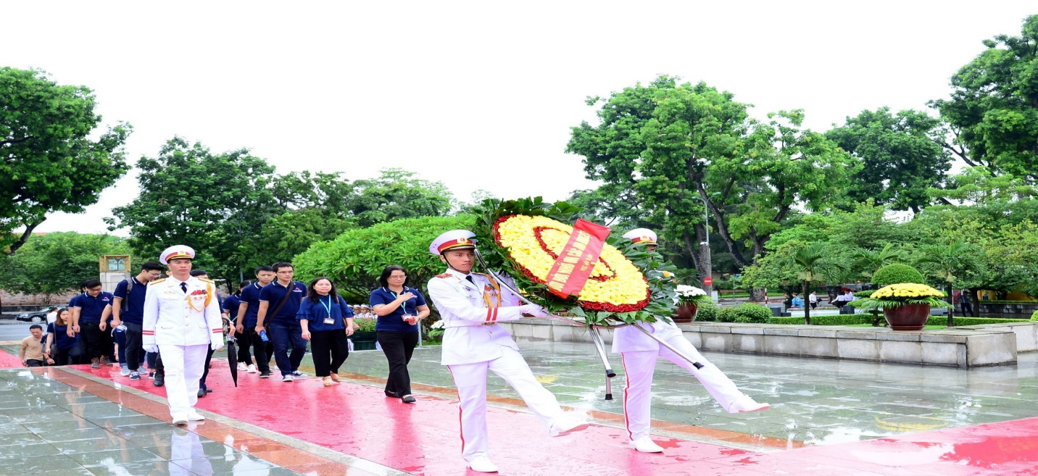
Các hoạt động phong trào trong công tác Đoàn và phong trào Thanh niên Học viện Tài chính đã trở thành xu hướng tích cực trong đoàn viên thanh niên, từ đó giúp cho mỗi đoàn viên tiếp tục nâng cao nhận thức chính trị, tư tưởng, củng cố niềm tin, bồi dưỡng lý tưởng cách mạng và truyền thống hào hùng của dân tộc.
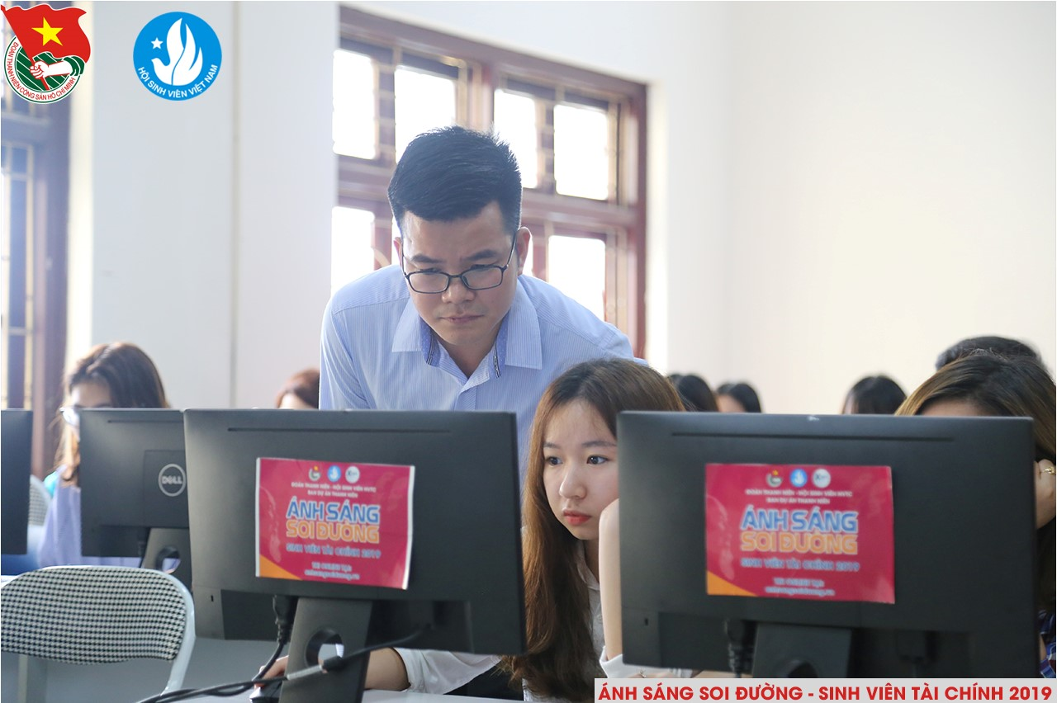
Công tác phát triển đảng được chú trọng cả số lượng và chất lượng theo qui định của Điều lệ Đảng, vận dụng cụ thể trong điều kiện Hoc viện; đòi hỏi sự phấn đấu nghiêm túc, bền bỉ theo các chuẩn mực của người đảng viên cộng sản. Nhờ đó, chất lượng đảng viên mới được kết nạp đảm bảo đúng qui định của Điều lệ Đảng và phát huy được vai trò của người đảng viên Đảng Cộng sản Việt Nam. 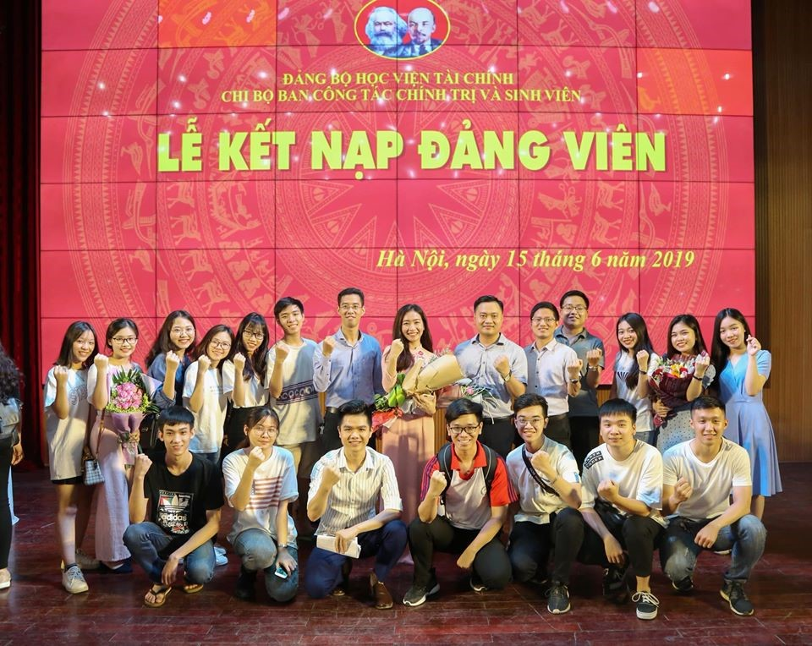
Trong nhiệm kỳ 2015 – 2020, Đảng bộ kết nạp được 475 đảng viên (so với nhiệm kỳ 2010 – 2015 tăng 30.49 %), trong đó: sinh viên 371; cán bộ 104. Mở được 6 lớp bồi dưỡng nhận thức về đảng cho 753 quần chúng ưu tú (so với nhiệm kỳ 2010 -2015, tăng 20%), trong đó sinh viên là 663, cán bộ 90; mở 5 lớp bồi dưỡng cho hơn 300 đảng viên mới (so với nhiệm kỳ 2010 – 2015, tăng 30,6%).
Tiếp nối những thành tựu mà Đảng bộ đã thực hiện được trong nhiệm kỳ 2015-2020, toàn thể Đảng bộ quyết tâm giữ vững truyền thống “Đảng bộ trong sạch, vững mạnh“, tiếp tục củng cố, xây dựng Đảng bộ thành một tập thể luôn đoàn kết, thống nhất về ý chí và hành động, mạnh về năng lực lãnh đạo, uy tín và sức chiến đấu cao; lãnh đạo Học viện hoàn thành xuất sắc mọi nhiệm vụ được giao; khai thác các thế mạnh chuyên môn của Học viện để tăng nguồn thu, trên cơ sở đó, từng bước trang bị cơ sở vật chất ngày càng hiện đại, phục vụ học tập, nghiên cứu khoa học và các hoạt động khác; cải thiện và nâng cao đời sống vật chất, tinh thần cho cán bộ, viên chức, người lao động trong Học viện; phối kết hợp chặt chẽ với các cơ quan chức năng địa phương và Trung ương để sớm triển khai xây dựng khu đô thị Đại học của Học viên tại Phường Đông Ngạc, tạo ra cơ sở vật chất khang trang cho Học viện đáp ứng yêu cầu phát triển của Học viện trong giai đoạn phát triển mới.
Đảng bộ và Học viện luôn giữ vững sự đoàn kết thống nhất, phát huy sự năng động, sáng tạo, tinh thần trách nhiệm trong thực thi nhiệm vụ của cán bộ, đảng viên và người lao động để hoàn thành xuất sắc nhiệm vụ, góp phần đưa thương hiệu Học viện Tài chính trở thành thương hiệu hàng đầu trong khối các trường kinh tế cả nước, tiếp tục lan tỏa ra khu vực và quốc tế.

